国家生物育种产教融合创新平台种猪基地建设项目

跟

踪

周

报

跟踪单位：湖北金信工程造价咨询有限公司
跟踪人员：张超 位艳 盛昌
跟踪时间：2024年4月1日~2024年4月7日

跟 踪 日 志
工程名称：国家生物育种产教融合创新平台种猪基地建设项目
日期：2024年4月7日 | 星期日 | 记录人：张超 位艳
一、工程概况：
- 施工内容：华中农业大学国家生物育种产教融合创新平台种猪基地建设，包括营养和设备研发中心、科教成果展示厅、洗消车间、科研猪舍、科教基地工作区、隔离舍、测定舍、环保中心，以及道路、围墙、参观通道等配套附属设施的建设，猪舍动力系统、猪舍照明插座系统、猪舍应急照明疏散系统、猪舍消防报警系统、猪舍消防广播系统、猪舍综合网络信息系统、猪舍高低压配电系统、消防栓给水系统、喷淋灭火给水系统、自来水给水系统、排水系统、生活区给排水、生活区照明电气。
- 施工单位：中建建工建设有限公司。
- 合同金额：33820084.31元 人民币（大写）：叁仟叁佰捌拾贰万零捌拾肆元叁角壹分；其中专业工程暂估价金额：900000.0元 人民币（大写）玖拾万元整；暂列金额：200000.0元 人民币（大写）贰拾万元整。
- 合同工期：150天。
- 开工时间：2023年12月22日。
- 施工进展：（含工艺要求检查、施工尺寸测量等）
- 科研猪舍：钢构柱脚混凝土浇筑；
- 科教基地工作区：给排水管预埋，碎石摊铺；
- 隔离舍：老化粪池拆除，粪池、短柱浇筑混个凝土；
- 测定舍：泵池钢筋绑扎，粪池支模板；
- 室外排水：4#楼电动闸阀法兰安装、污水检查井垫层浇筑，6#楼电动闸板阀井砌筑；
- 室外道路：原有道路拆除；
- 围墙：围墙砂浆挂网粉刷。
后附图片
科研猪舍钢构柱脚混凝土：
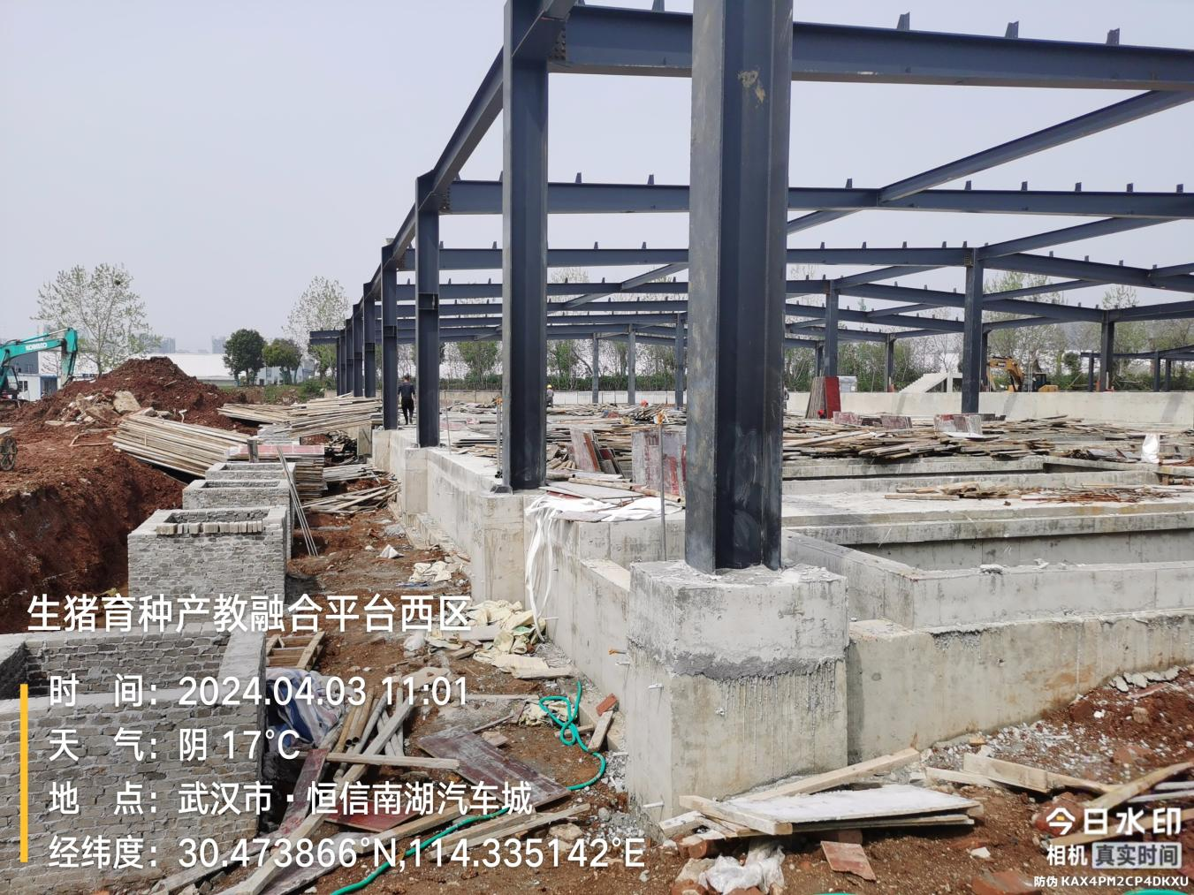
科教基地工作区给排水预埋：
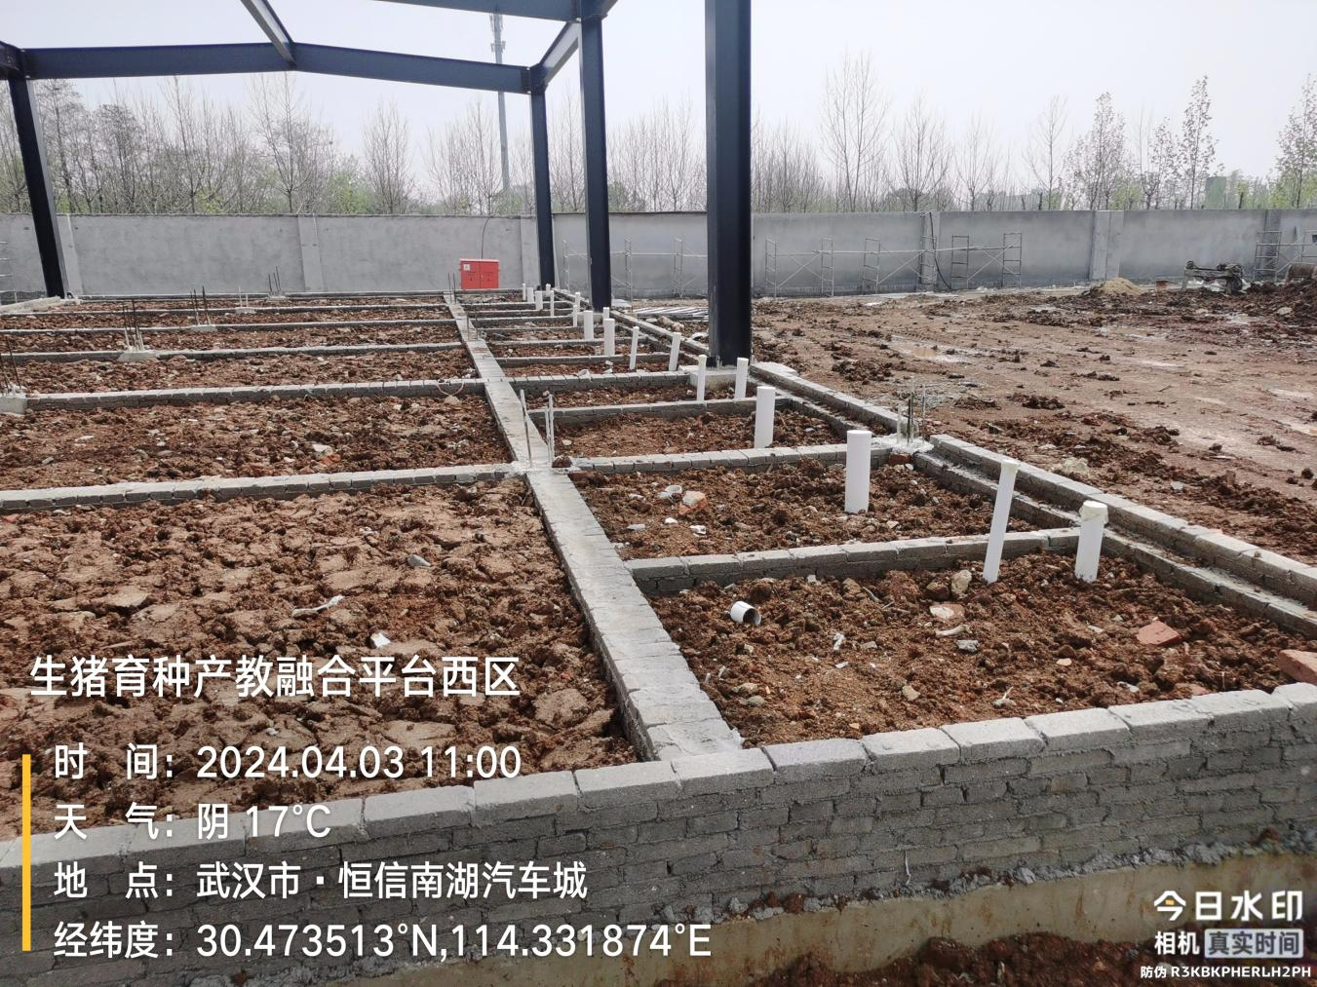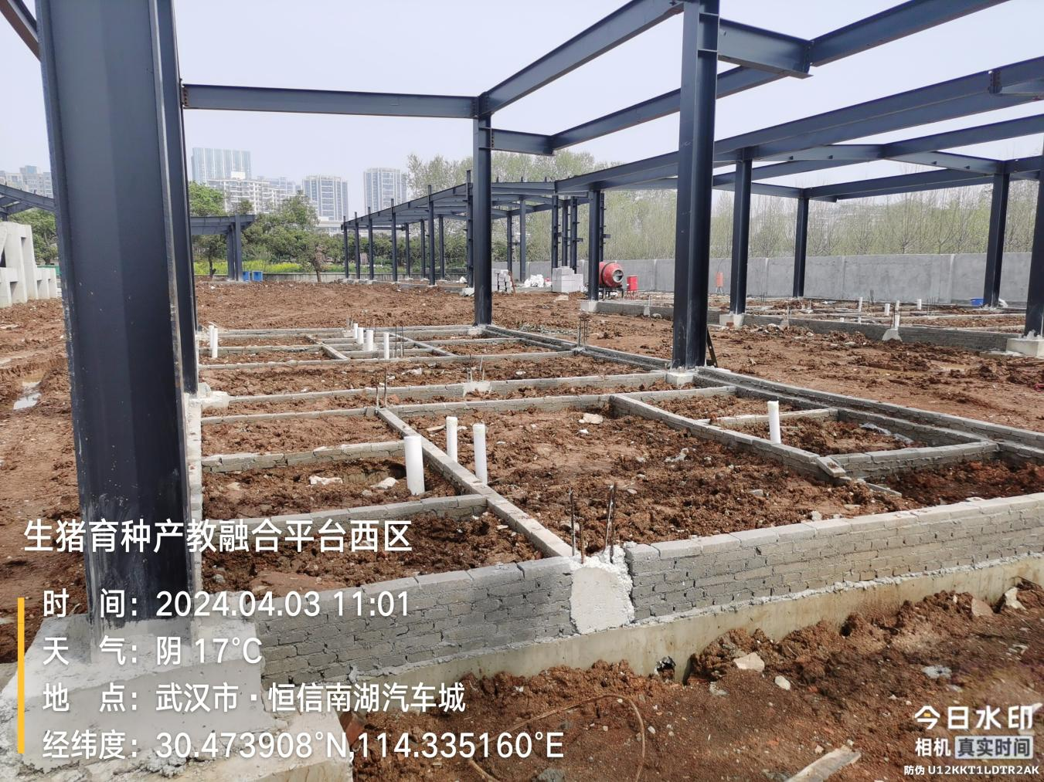
科教基地工作区碎石摊铺：
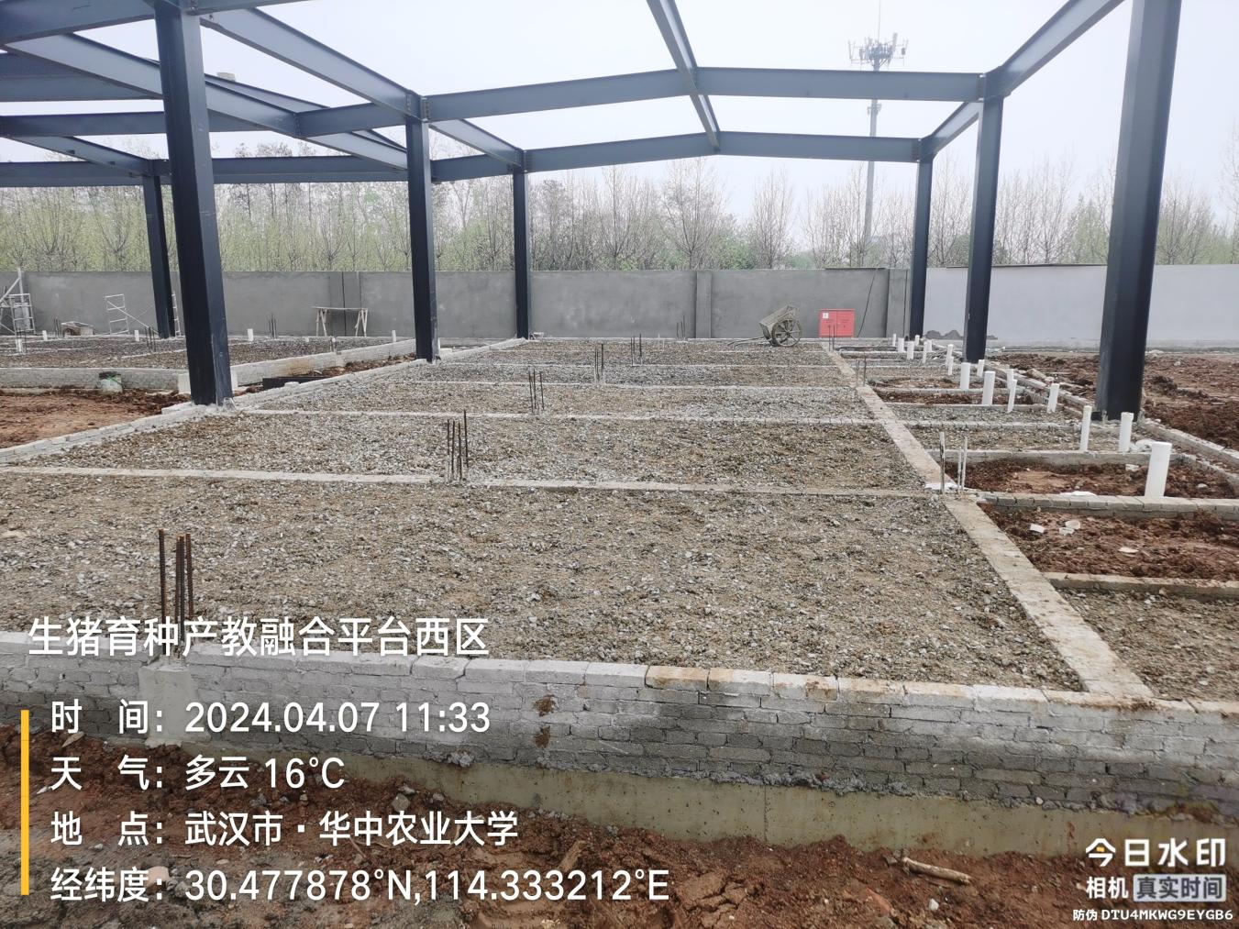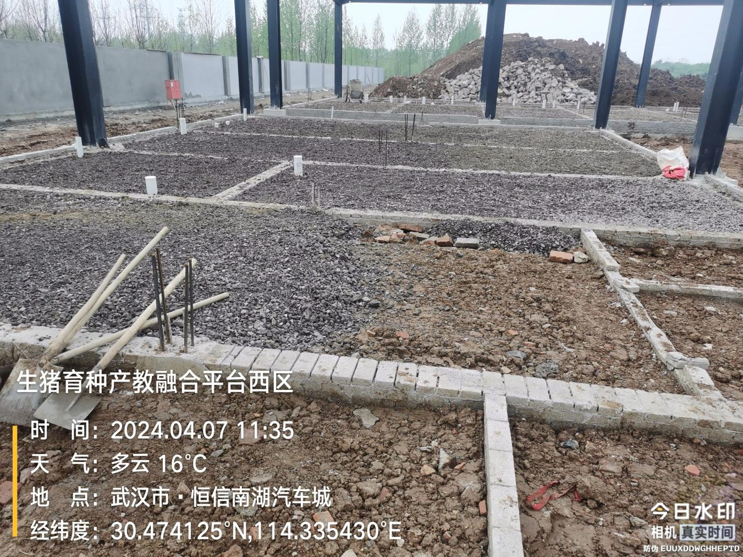
隔离舍老化粪池拆除：
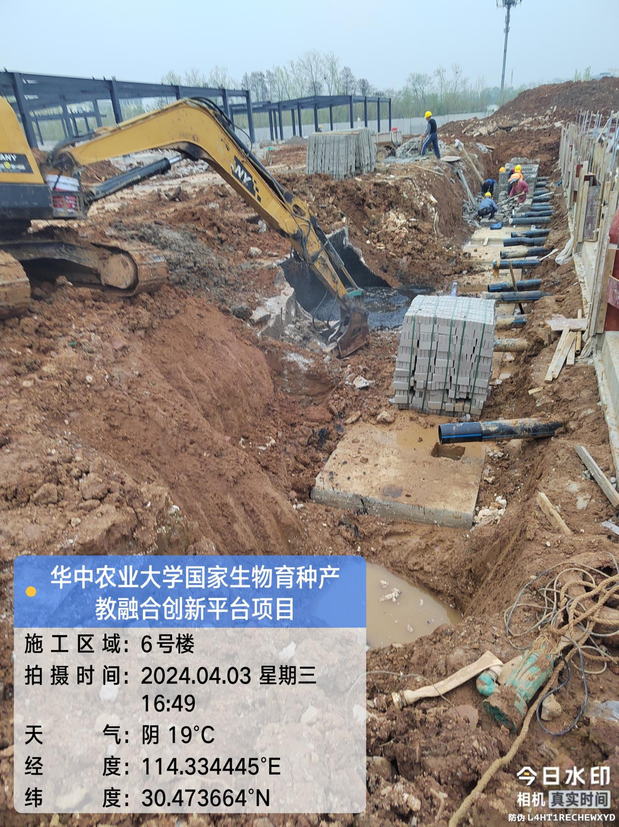
隔离舍外墙、短柱混凝土浇筑：
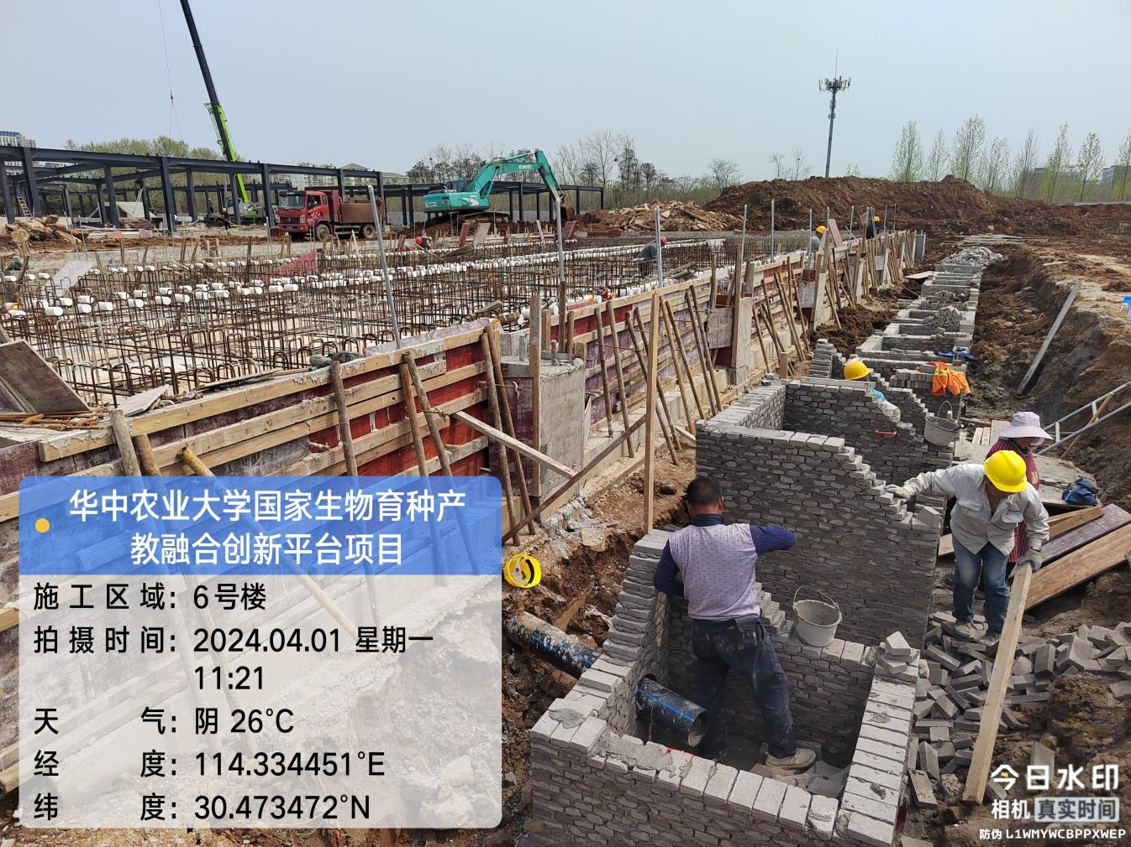
测定舍粪池支模板：
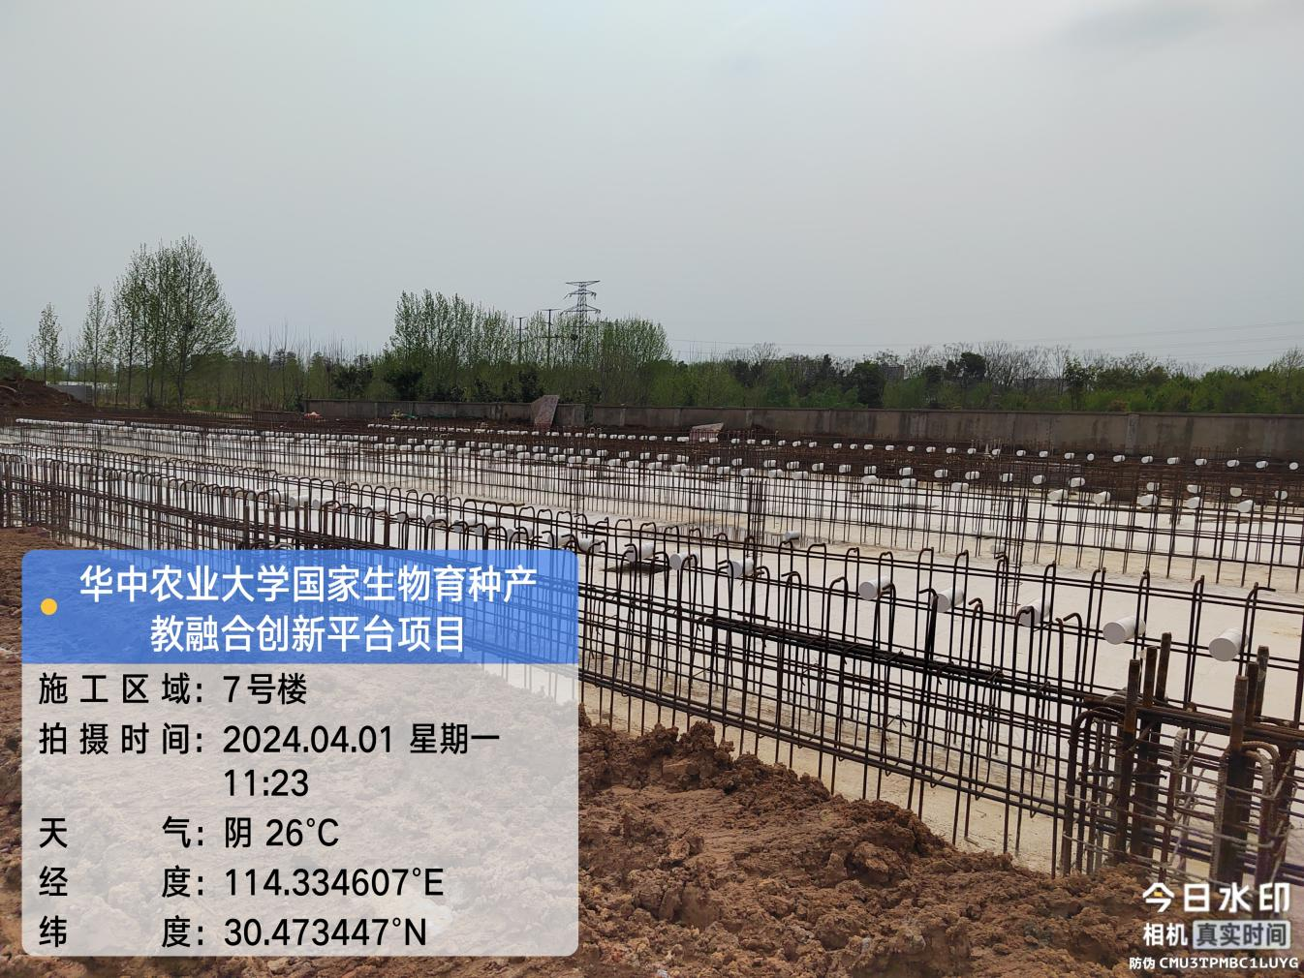
测定舍泵池钢筋绑扎：
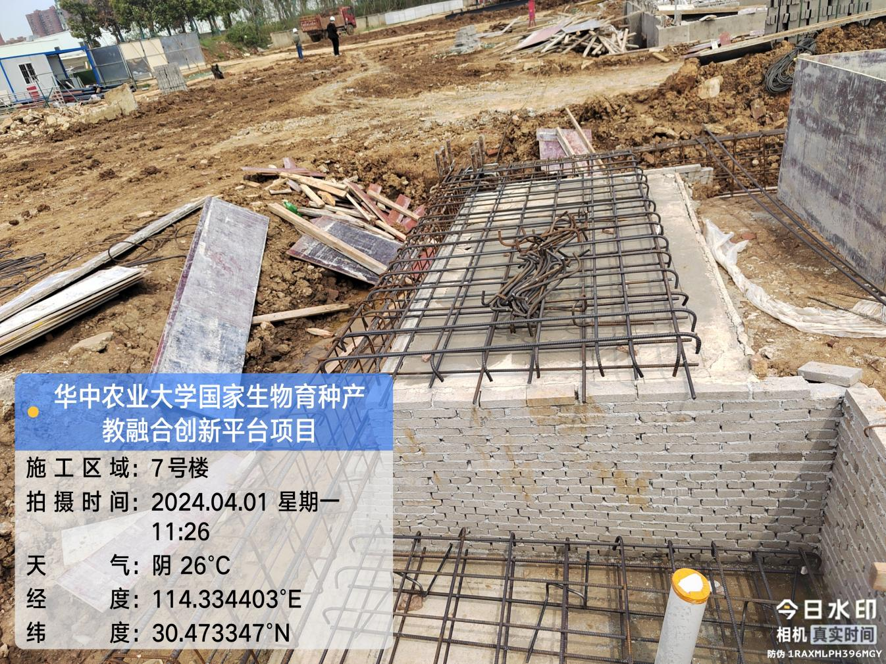
隔离舍电动闸阀井砌筑：
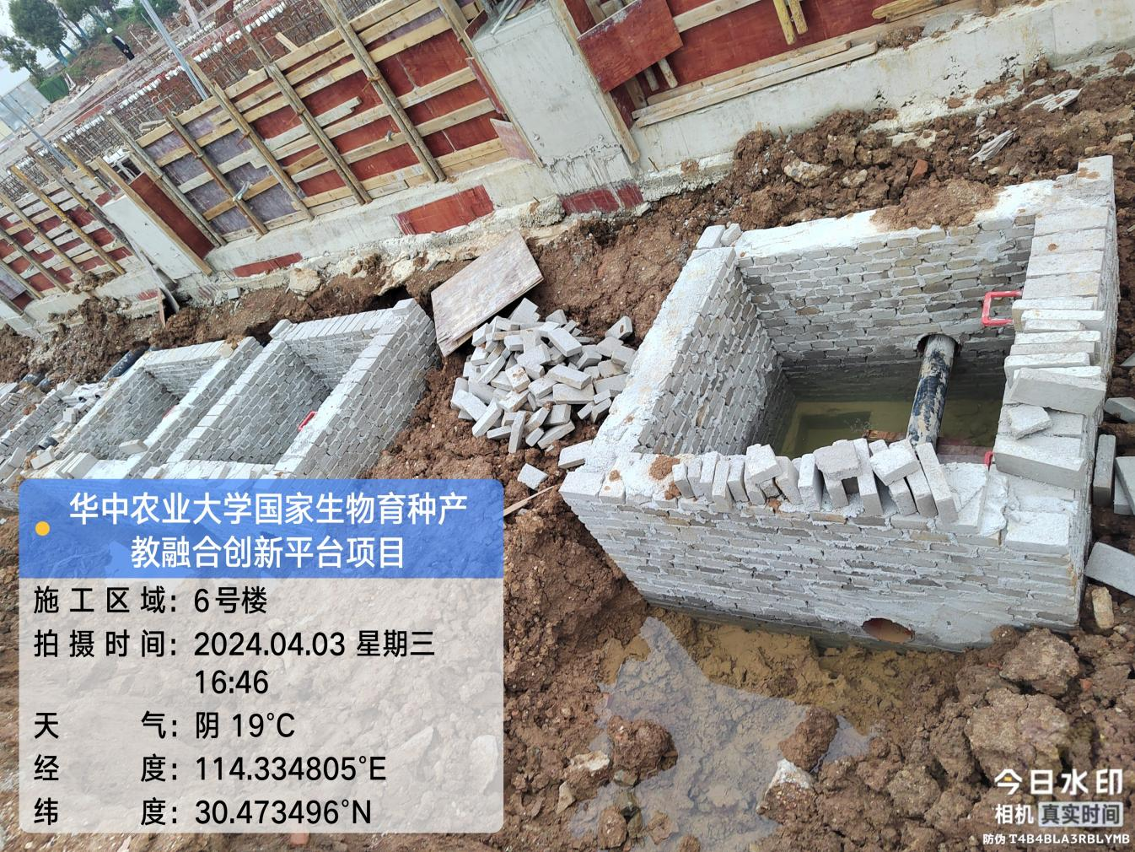
科研猪舍污水检查井垫层：
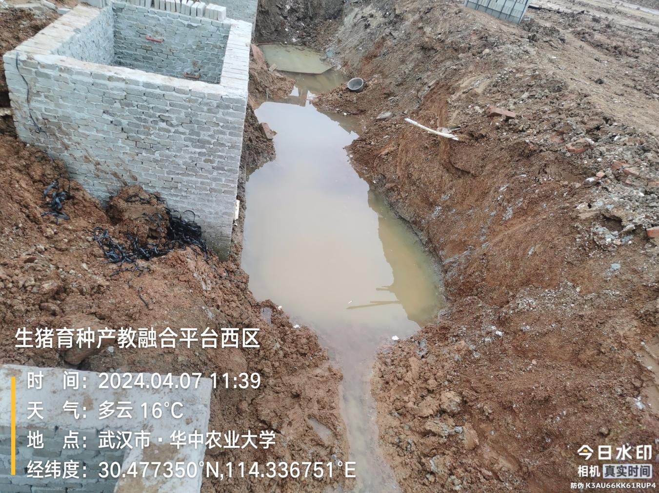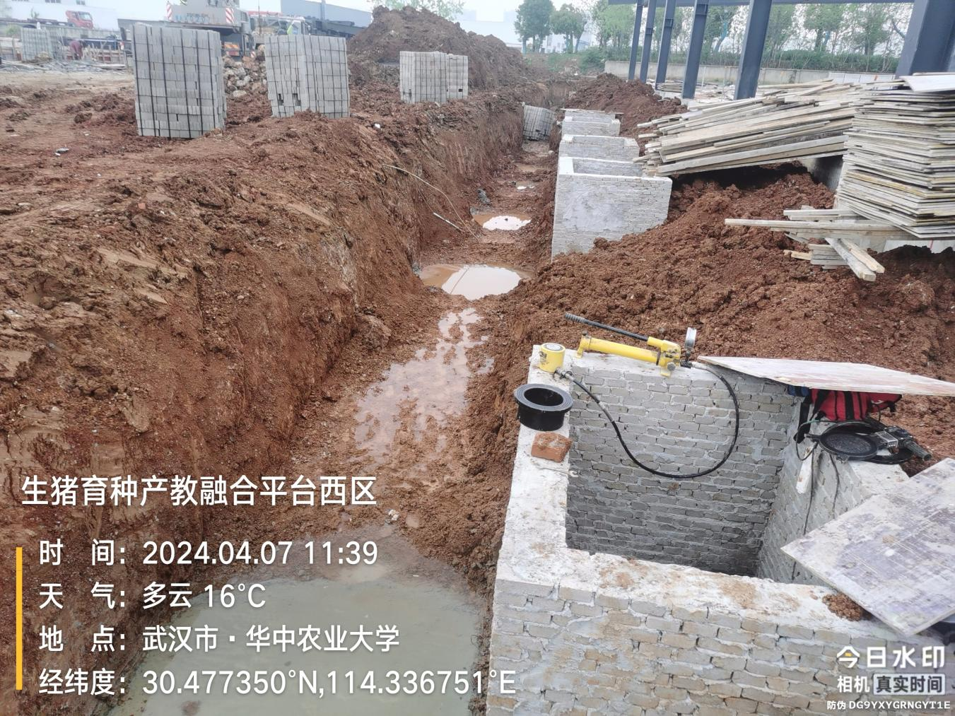
科研猪舍电动闸阀法兰安装：
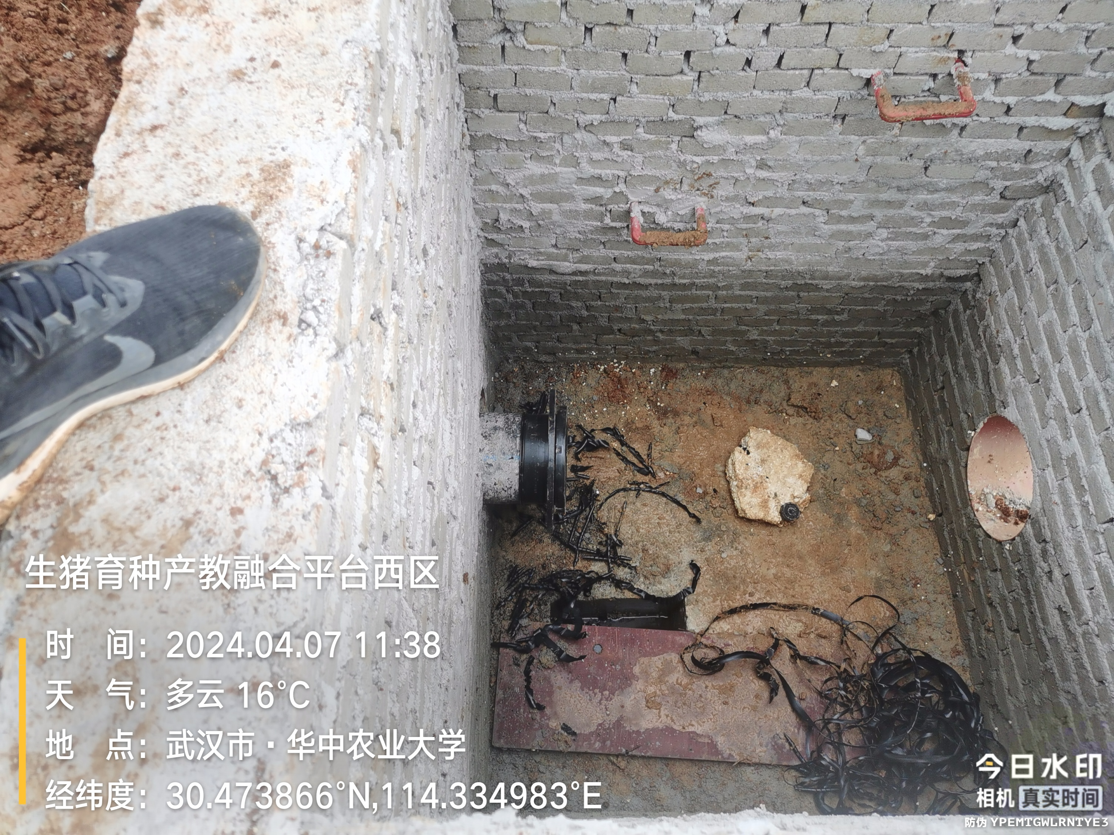
原有室外道路拆：
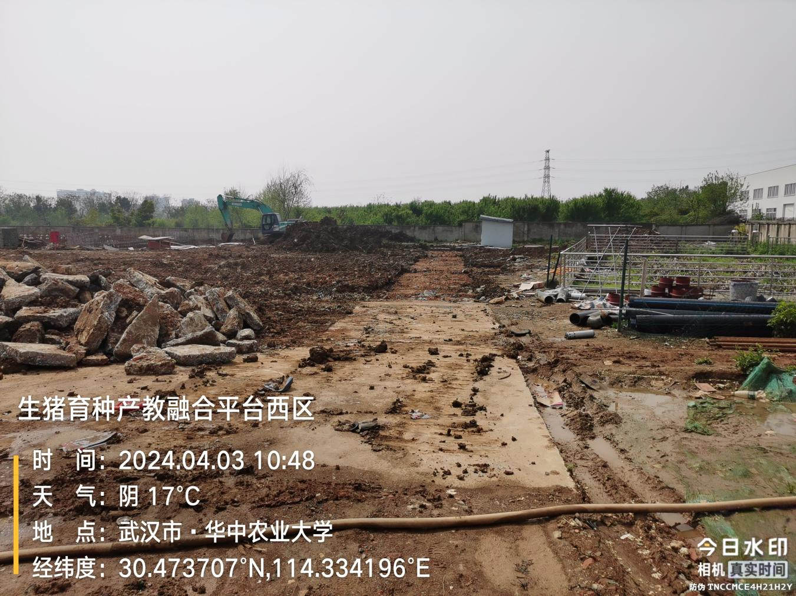
除围墙粉刷：
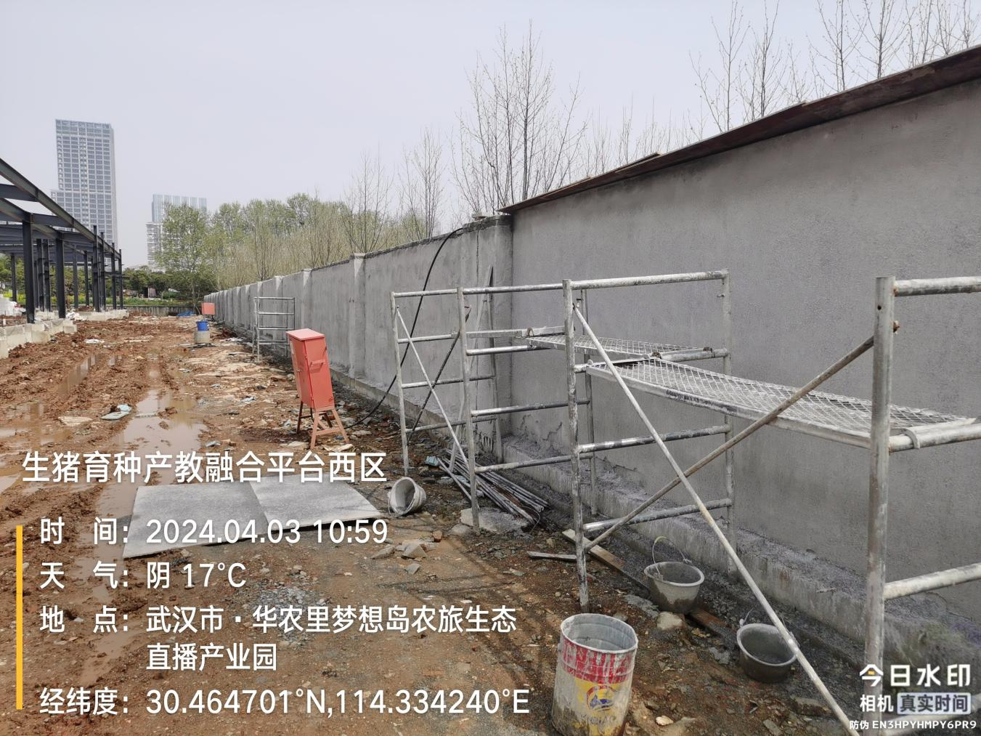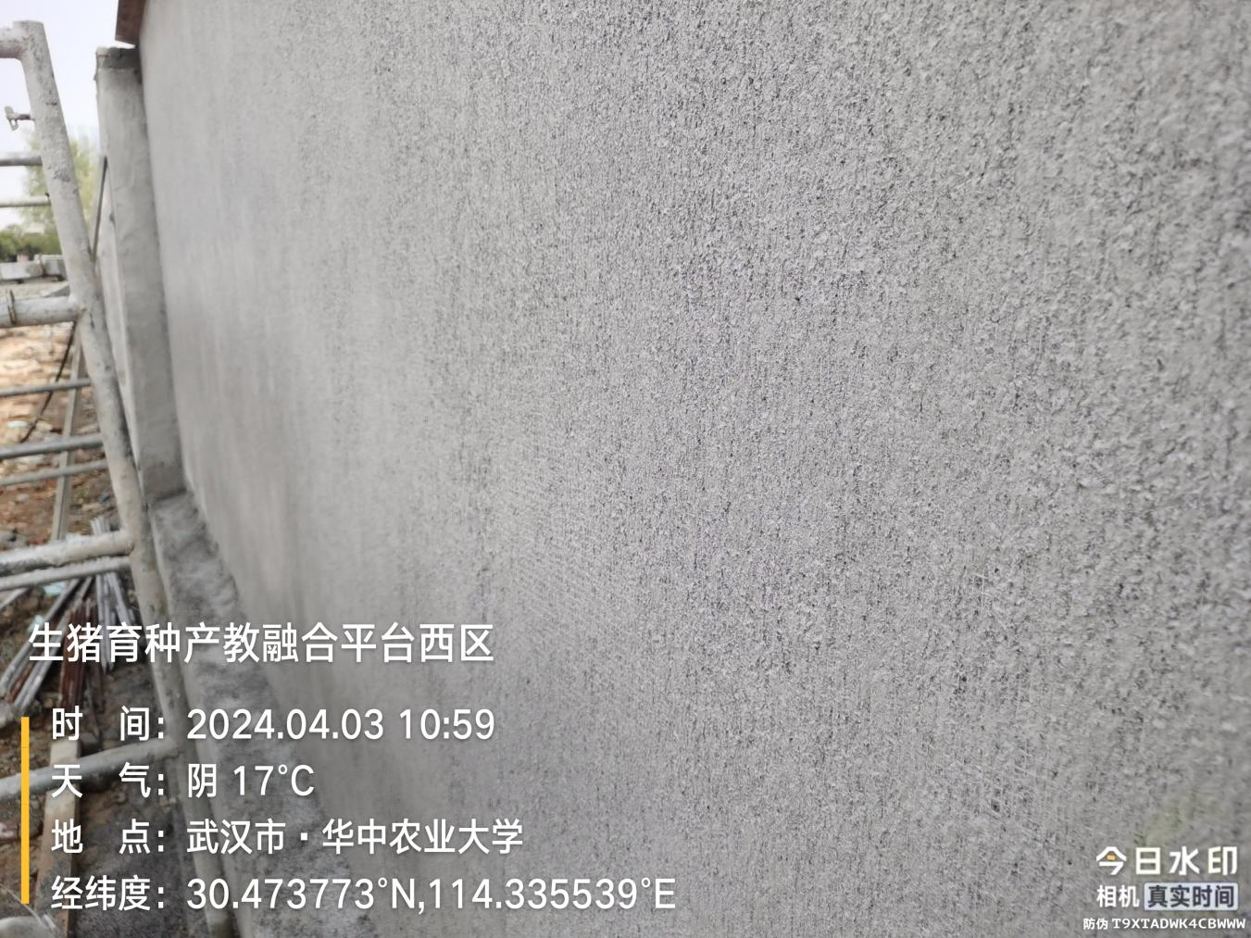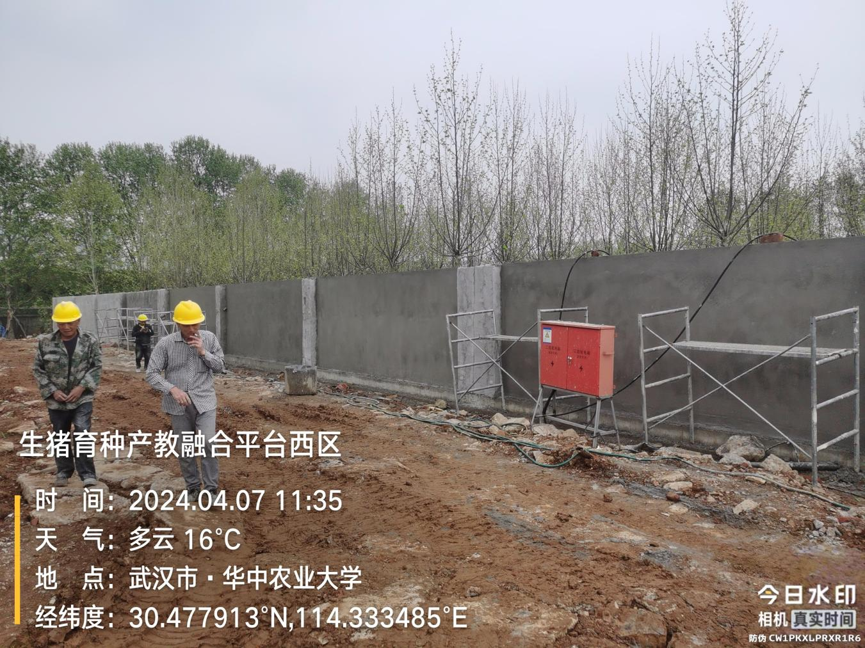
- 其他（若有）

